计划任务

序
1、为什么要设置计划任务
定时备份，定时重启
管理任务，定时将服务器信息发邮件，每天只需要收邮件，就能了解很多台服务器的信息

2、主要分两种
一次性计划任务
周期性计划任务

一、一次性计划任务
指定的时间执行一次
1、指定时间的方式
绝对计时方法:
midnight午夜 noon中午 teatime下午茶(16:00)
hh:mm [today]
hh:mm tomorrow
hh:mm MM/DD/YY
相对计时方法:
now + n minutes
now + n hours
now + n days
具体看帮助 man at

2、如何设定系统时间
系统时钟 date
设置日期 date -s '2013-05-14 11:27:00'

硬件时钟clock
clock --systohc 将系统时间存回硬件时钟内
clock --hctosys 系统时间设成和硬件时钟一致

3、任务设定
指定在今天下午17:30执行某命令，假设当前时间是2013年1月15日
at 17:30
at 5:30pm
at 17:30 today
at now + 3 hours
at 17:30 01/15/13
at 17:30 15.01.13 如果用(.)表示日月年

at now + 5 minutes回车后，输入要执行命令，写完按ctrl+d保存
命令最好写绝对路径(例如which ls将查询到ls命令在哪里)

例 at now + 1 minutes
/usr/bin/wall “hi,this is a test.” 一分种后发一个广播

查看计划任务进程是否开启ps -le | grep atd
启动进程 /etc/rc.d/init.d/atd start
默认都会安装计划任务并启动

4、查看任务
查看队列中的任务
at -l 或 atq

存放在这里
ls /var/spool/at/的一个可执行文件，任务执行后文件消失

5、删除任务
删除一次性计划任务
at -d 序号

6、执行权限
at配置文件，哪些用户可以使用at
/etc/at.allow
/etc/at.deny
如果存在/etc/at.allow，只有在此文件中的用户才可以使用at命令
如果存在/etc/at.deny，在此文件中的用户不可使用at命令
如果两个文件都不存在，只有超级用户可以使用at命令
如果两个文件存在均为空，则所有用户都可以使用at命令

7、低负载计划任务batch（扩展）
batch用法与at一样
无需指定时间，安排在系统负载较轻时运行一次
一般情况负载较低指0.8以下(w或top命令能看到)

二、周期性计划任务
1、crontab命令 [krɔn teibl]

周期性计划任务
三个常用选项:
-l 列出当前crontab
-r 删除当前的crontab 不建议用，直接用-e编辑就好
-e 编辑当前的crontab文件

crontab -e
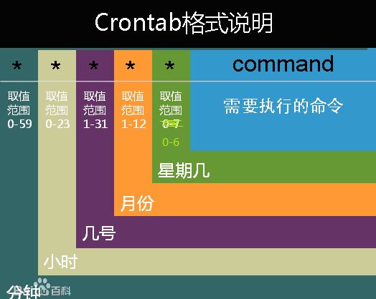

2、计划任务内容格式：分 时 日 月 周 命令/脚本
实例：
每天04:00
0 4 * * * 要执行的命令

周二和周五18:00
0 18 * * 2,5 要执行的命令

1月到3月份， 周二和周五18:00
0 18 * 1-3 2,5 要执行的命令

周一到周五17:30发广播，然后17:45分关机
写两条计划任务，不是只能写一条
30 17 * * 1-5 /usr/bin/wall < /root/msg
45 17 * * 1-5 /sbin/shutdown -h now

中午12点到14点，每两分钟(偶数)
*/2 12-14 * * * 命令
1-59/2 (奇数)

写命令时，有需要写上出错信息
例/bin/cp -r /etc /backup/etc.bak 2>>/backup/etc.bak.err
2表示错误信息

这6项,都不能为空

3、特殊匹配符号
多个值用 “，”
连续的值用 “-”
任何匹配 “*”
步长 “/n”

4、执行命令
命令给出绝对路径
用户必须具有运行对应命令或程序的权限

保存在 /var/spool/cron

检查crond进程是否开启
ps -le | grep crond
/etc/rc.d/init.d/crond start

5、权限设置
限制哪些用户可以使有crontab
/etc/cron.allow
/etc/cron.deny

